УПРАВЛЕНИЕ ФЕДЕРАЛЬНОЙ СЛУЖБЫ ГОСУДАРСТВЕННОЙ РЕГИСТРАЦИИ,
КАДАСТРА И КАРТОГРАФИИ (РОСРЕЕСТР) ПО ЧЕЛЯБИНСКОЙ ОБЛАСТИ
454048 г. Челябинск, ул. Елькина, 85
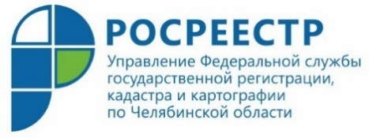 10.02.2021

В реестр недвижимости внесены результаты государственной кадастровой оценки

Управление Федеральной службы государственной регистрации, кадастра и картографии по Челябинской области информирует южноуральцев, что в Единый государственный реестр недвижимости (ЕГРН) внесены результаты государственной кадастровой оценки земельных участков категорий «земли населенных пунктов» и «земли лесного фонда».
В прошлом году государственным бюджетным учреждением «Государственная кадастровая оценка по Челябинской области» проведена государственная кадастровая оценка земельных участков, расположенных на землях лесного фонда и землях населенных пунктов Южного Урала. В конце года результаты определения кадастровой стоимости этих земельных участков были утверждены региональным Министерством имущества.
Управление Росреестра по Челябинской области сообщает, что 26.01.2021 года результаты госкадоценки земельных участков категорий «земли населенных пунктов» и «земли лесного фонда» внесены в Единый государственный реестр недвижимости (ЕГРН). Новая кадастровая стоимость таких объектов недвижимого имущества будет применяться с 01.01.2021, в том числе для целей налогообложения.
Напомним, что на текущий год запланирована кадоценка объектов капитального строительства (ОКС) - зданий, помещений, сооружений, машино-мест, объектов незавершенного строительства Челябинской области. Следовательно, их новая кадастровая стоимость начнет действовать с 1 января 2022 года. Это означает, что кадастровую стоимость ОКСов возможно будет оспорить до конца 2021 года в комиссии по рассмотрению споров о результатах определения кадастровой стоимости, действующей при Управлении Росреестра по Челябинской области.
Заявление о пересмотре результатов определения кадастровой стоимости следует направить почтовым отправлением по адресу: 454048, г. Челябинск, ул. Елькина, д. 85 или принести в Управление Росреестра лично. Более подробная информация о порядке работы Комиссии и перечне документов размещена на сайте www.frs74.ru в разделе «Кадастровый учет» – «Рассмотрение споров о результатах определения кадастровой стоимости».

Пресс-служба Управления Росреестра
по Челябинской области

